复习答案

填空（共15分，每空格1分）
1． 与 、 或 、 非 2. 0
3. 11011 、 10101 、 10100 4. 真值表
5. 高电平、低电平、高组态6. 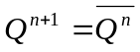7. 二--十 、 四 、 十
二、选择（共10分，每小题1分）
1 | 2 | 3 | 4 | 5 | 6 | 7 | 8 | 9 | 10
B | C | C | D | A | D | C | D | C | C

三、判断（共10分，每小题1分）（正确的用“T”表示，错误的用“F”表示）
1 | 2 | 3 | 4 | 5 | 6 | 7 | 8 | 9 | 10
T | T | F | T | T | T | F | F | F | T
F
四、连线及画图题（每小题8分，共16分）
1A
1B
1Y
2A
2B
2Y
地
VCC
4A
4B
4Y
3A
3B
3Y
1.（8分）
+5V

地
A
C
D
B

（差不多1条线1分）

2.（8分）

A

B

C

BC

Q1
明白翻转关系或上升沿中的一项得2分
Q2
明白翻转关系或上升沿中的一项得2分
表达式正确，波形错得2分，只有波形只要结论正确全得分

五、设计分析题（49分）
1、(10分)
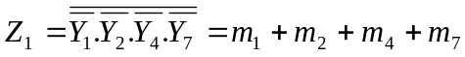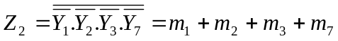
A | B | C | Z₁ | Z₂
0 | 0 | 0 | 0 | 0
0 | 0 | 1 | 1 | 1
0 | 1 | 0 | 1 | 1
0 | 1 | 1 | 0 | 1
1 | 0 | 0 | 1 | 0
1 | 0 | 1 | 0 | 0
1 | 1 | 0 | 0 | 0
1 | 1 | 1 | 1 | 1
表达式和真值表各3分，结论1分
全减器

2、（15分）素数
A | B | C | D | F
0 | 0 | 0 | 0 | 0
0 | 0 | 0 | 1 | 0
0 | 0 | 1 | 0 | 1
0 | 0 | 1 | 1 | 1
0 | 1 | 0 | 0 | 0
0 | 1 | 0 | 1 | 1
0 | 1 | 1 | 0 | 0
0 | 1 | 1 | 1 | 1
1 | 0 | 0 | 0 | 0
1 | 0 | 0 | 1
1 | 0 | 1 | 0 | ×
1 | 0 | 1 | 1 | ×
1 | 1 | 0 | 0 | ×
1 | 1 | 0 | 1 | ×
1 | 1 | 1 | 0 | ×
1 | 1 | 1 | 1 | ×
考虑无关项化简得：
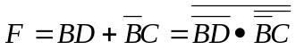
图略
没有考虑无关项，其余正确得13分，把11和13考虑进去得10分，其余情况5-9分不等
3、（10分）

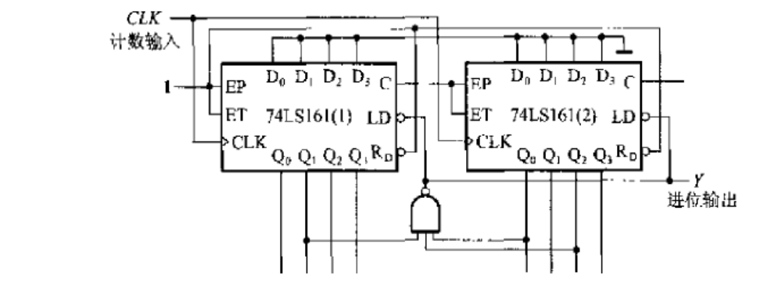

地线每条0.5分，其余差不多每条1分

4、（14分）

驱动、状态以及输出方程各1分，状态图3分，自启动1分